**МУНИЦИПАЛЬНОЕ БЮДЖЕТНОЕ ДОШКОЛЬНОЕ ОБРАЗОВАТЕЛЬНОЕ УЧРЕЖДЕНИЕ ДЕТСКИЙ САД ОБЩЕРАЗВИВАЮЩЕГО ВИДА №27**



**Фразы, которые делают из детей закомплексованных взрослых**

**Подготовила воспитатель**

**Любовь Андреевна Лагунова**

**2025г**

**Как заставить ребёнка стать отличником? Конечно же, сравнить его с успешным одноклассником. Как успокоить своё чадо, если у него случилась истерика в общественном месте? Пообещать дома порку ремнём. Часто именно такими «гениальными» методами пользуются родители. А когда у них вырастают забитые и неприспособленные к жизни дети, начинают сокрушаться о том, как же так получилось.**

**О каких выражениях лучше навсегда забыть мамам и папам, которые хотят вырастить счастливого ребенка.**

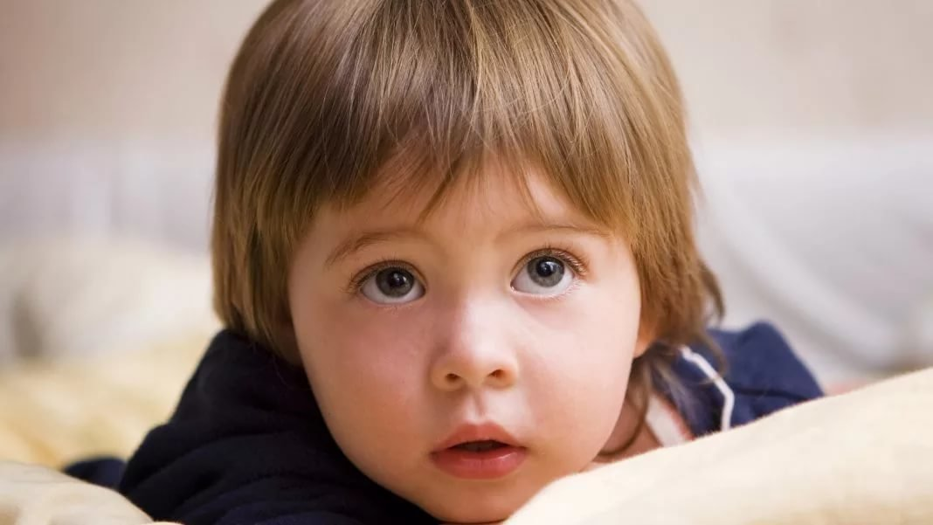

***Я в твоём возрасте училась отлично***

С рождения и до шести лет мама и папа для ребёнка — это практически боги, которые знают всё. Они формируют отношение малыша к миру и к себе лично. Конкретно в этой фразе можно увидеть конкуренцию родителя с ребёнком, он как бы говорит своему чаду: *«Ты до меня никогда не дотянешься! Как бы ты ни старался, я лучше тебя»*.

Дети, выросшие с такой установкой, как правило, всю жизнь доказывают семье, что они хорошие. Конечно, говоря подобные вещи, вы действительно стимулируете нарциссическую часть психики ребёнка, что провоцирует его достигать определённых целей.

Но беда в том, что в итоге человек добивается чего-то не для себя, а для мамы с папой, чтобы они наконец-то увидели, что он достоин их. Вырастая, такие дети никогда не радуются своим успехам, радость приходит только в том случае, если родитель признаёт их достижения, но он вряд ли это сделает.

***Ты моя курочка, обезьянка, поросёночек***

Как только ни называют своих детей любящие родители. Всё это приводит к обезличиванию ребёнка, его как бы нет, а есть какая-то игрушка, с которой можно делать всё, что душе угодно. В начале своей жизни ваш сын или дочь любое сказанное слово будут воспринимать некритично, они будут доверять вам. Скажите ребёнку, что он «дурак», вместо «тебе нужна помощь, давай я объясню», и ребёнок примет это.

Вот пример, когда мама в воспитательном порыве сказала сыну, что он трус. В итоге при знакомстве мальчик представлялся так: *«Меня зовут Ваня Иванов, я трус»*. Когда вы слышите подобное — это должно быть стимулом, чтобы подумать над тем, как вы общаетесь с собственным чадом.

*Имя человека* — это его презентация миру. В некоторых семьях получается, что оно задвигается и придумывается масса весёлых названий для ребёнка, а зря! Имя всегда должно быть на первом плане, это то, как человек будет впоследствии ощущать себя в этом мире, насколько он будет целостен. Если вы чаще называется дочку или сына курочкой или чёртиком, то вы как бы откусываете от его имени (от его личности) кусочки.

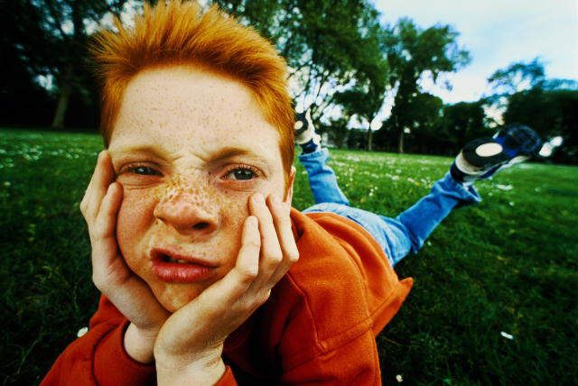

***Посмотри, у Кати пятёрка за контрольную работу, а у тебя — четвёрка***

Большинство родителей всё делают из лучших побуждений. У самих родителей в детстве, скорее всего, был такой опыт, и тогда они говорят: *«Ничего страшного, мне тоже так говорили, я же вырос, посмотри, какой я замечательный»*.

Они смогли «забыть», как это больно, когда мама или папа тебя отвергает и говорит при этом: *«А Катя лучше, чем ты»*. Это очень болезненный опыт, который часто дети переносят в свою взрослую жизнь. Эту Катю они потом начинают ненавидеть. Ребёнку всегда неприятно, когда его сравнивают с кем-нибудь другим, с одноклассником, братом или сестрой. Такие, уже взрослые люди всегда продолжают сравнивать себя с другими и всегда не в свою пользу.

***Раз ты так себя ведёшь, я тебя не люблю***

Или я могу любить тебя, только когда ты мне подходишь. После этой фразы ребёнок начинает стараться изо всех сил быть правильным, он задвигает все свои потребности и желания, «выращивает» в себе некую антенну, которая угадывает желания и ожидания родителей.

В итоге ребёнка не существует. Во взрослой жизни он пытается всё время угодить, живёт с установкой: *«Я хочу, чтобы меня любили, а для этого я должен угождать. У меня не будет своих желаний, зато будут желания других людей»*.

***Не позорь меня***

Другими словами, родитель говорит: *«Ты мой позор»*. Дети, которые часто слышат подобную фразу, очень хотят, чтобы все увидели, какие они на самом деле, при этом, если они получают чьё-то внимание, то не знают, что с ним делать. Они прячутся, закрываются, теряются. У такого ребёнка как будто нет выбора, он может быть только чьим-либо позором. Говоря что-то подобное, вы травмируете собственного малыша.

***Ты совсем как отец (мать)***

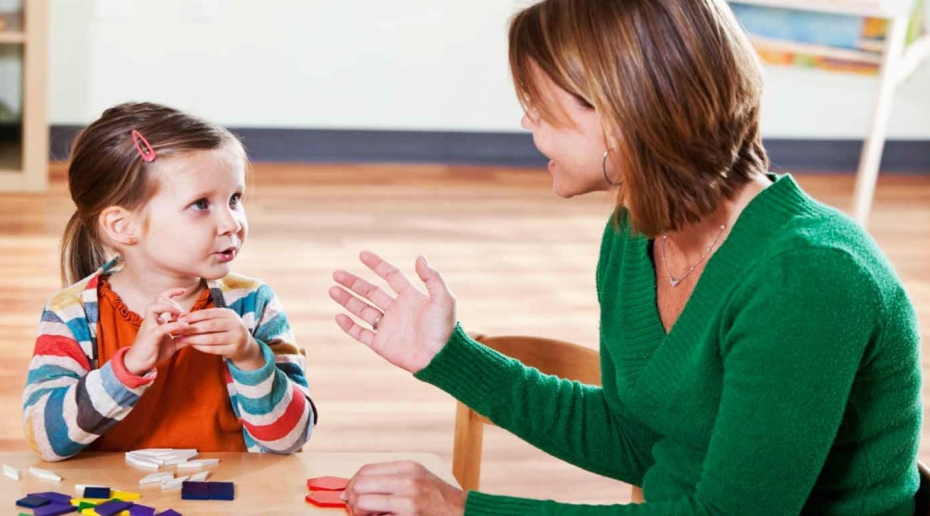

Безусловно, эта фраза иллюстрирует отношения папы с мамой, их недовольство своей совместной жизнью, которое они вымещают на ребёнке. То есть супруги, напрямую не выясняют отношения, но через своё чадо говорят друг другу какие-то гадости. И все эти гадости остаются в ребёнке. Если мама говорит: *«Ты такой же упрямый, как твой папаша».* Получается, что папа — плохой человек, с которым невозможно договориться. А теперь подумаем, захочет ли мальчик быть таким мужчиной, ведь он упрямый и нехороший?

Когда мы проецируем свои плохие отношения на детей, то им приходится жить с этим. С другой стороны, в этой фразе он может услышать подтекст, что «с девочками лучше, чем с мальчиками». Родители используют эту манипуляцию, если есть борьба за ребёнка и ему надо выбрать сторону, либо папы, либо мамы.

***Не доешь кашу — будешь слабым и глупым***

Одной знакомой девушке с детства говорили: *«Если ты не доешь хлебушек, то он будет бегать за тобой всю ночь»*. Как бы смешно это ни звучало, но она ужасно боялась хлеба, т. е. родители добились обратного эффекта.

Подобные фразы — это тоже чистой воды манипуляции. Очень часто их используют бабушки и дедушки, которые сталкивались с голодом в детские годы. Дальше они передаются из поколения в поколение незаметно для нас. У ребёнка подобное выражение может развивать страхи или очень тяжёлые отношения с едой, её культ, лишний вес и т. д.



